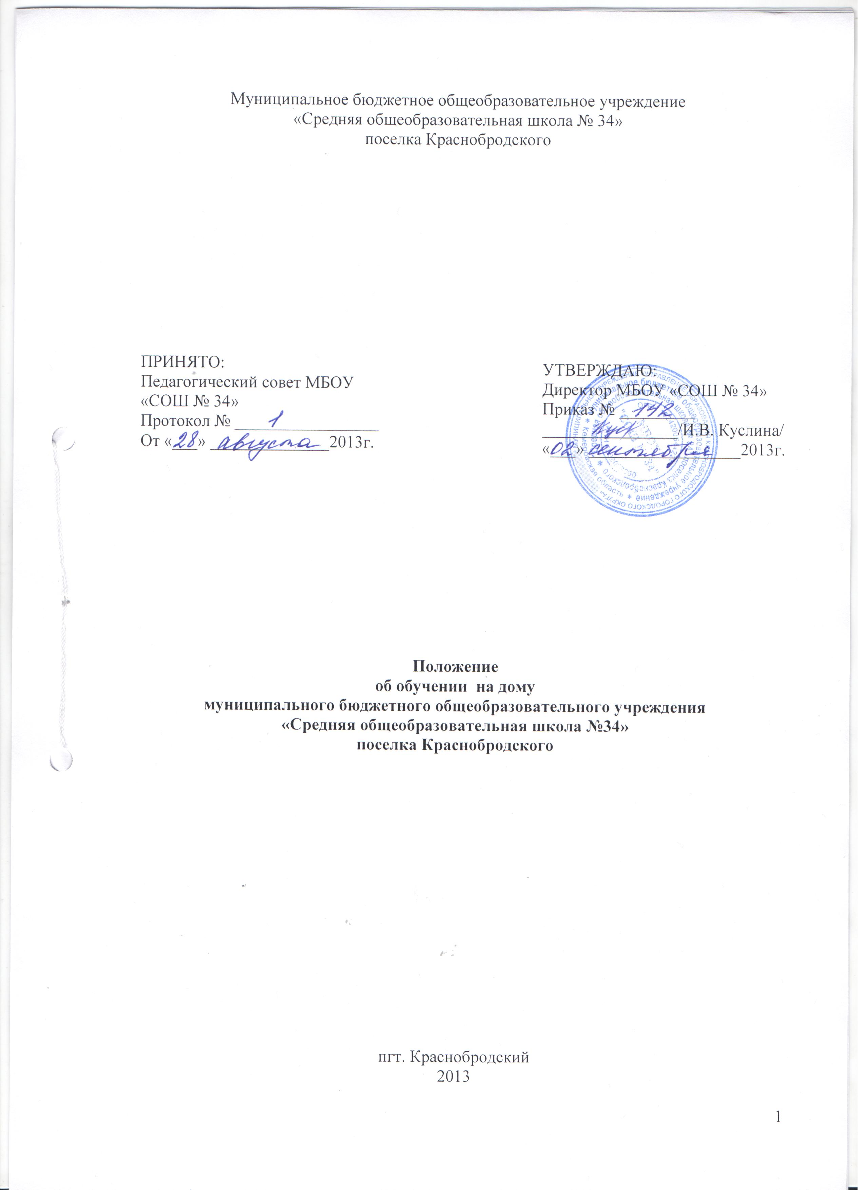

СОДЕРЖАНИЕ

РАЗДЕЛ 1. Общие положения………………………………………………………….3
РАЗДЕЛ 2. Основные задачи индивидуального обучения ……… ………….……….3
РАЗДЕЛ 3. Организация занятий на дому………………………………………….…...3
РАЗДЕЛ 4. Аттестация обучающегося………………………………………………....4

РАЗДЕЛ 1. Общие положения

  - Настоящее Положение разработано в соответствии с Федеральным законом от 29 декабря 2012 № 273-ФЗ «Об образовании в Российской Федерации», с Постановлением Коллегии Администрации Кемеровской области от 13.10.2014г. № 413 «Об утверждении Порядка регламентации и оформления отношений государственной и муниципальной образовательных организаций и родителей (законных представителей) обучающихся, нуждающихся в длительном лечении, в части организации обучения по основным общеобразовательным программам на дому или в медицинских организациях» и с учетом потребностей и возможностей личности обучающихся, общеобразовательные программы могут осваиваться на дому.
  - Обучаться на дому могут обучающиеся, нуждающиеся в длительном лечении и по состоянию здоровья, не имеющие возможности посещать школу. В этом случае учебные занятия могут проводиться образовательным учреждением на дому.
  - Для обучения на дому, как и для других форм получения начального общего, основного общего, среднего общего образования, действует федеральный государственный образовательный стандарт. Общеобразовательное учреждение осуществляет текущий контроль за освоением общеобразовательных программ обучающимися на дому.
  - Настоящее Положение определяет порядок организации получения образования на дому.

РАЗДЕЛ 2. Основные задачи индивидуального обучения.
2.1. Обеспечение щадящего режима проведения занятий на дому при организации образовательного процесса.
2.2. Реализация общеобразовательных программ с учетом характера течения заболевания, рекомендаций лечебно-профилактического учреждения.

РАЗДЕЛ 3. Организация занятий на дому

3.1.Разрешение вести обучение на дому дает Управление образования при наличии медицинской справки.
3.2. Перейти на обучение на дому могут обучающиеся на любой ступени общего образования: начального общего, основного общего, среднего общего.
3.3.Обучающийся, получающий образование на дому, вправе на любом этапе обучения по решению родителей и наличия медицинского заключения продолжить образование в общеобразовательном учреждении.
3.4.Отношения между общеобразовательным учреждением и родителями (лицами, их заменяющими) по организации обучения на дому регулируются данным положением.
3.5. При переводе обучающегося на обучение на дому издается приказ по школе.
3.6. Директор школы приказом по школе назначает учителей, которые будут обучать обучающегося дома (обучение больных детей обеспечивают учителя, работающие в данном классе по основным предметам учебного плана. В исключительных случаях обучение проводят другие учителя образовательного учреждения).
3.7.Общеобразовательное учреждение
- предоставляет обучающемуся возможность использовать литературу, имеющуюся в библиотеке общеобразовательного учреждения;
- обеспечивает обучающемуся методическую и консультативную помощь, необходимую для освоения общеобразовательных программ, осуществляет промежуточную и итоговую аттестацию обучающегося.
3.8. Учебный план для каждого ребёнка, обучающегося на дому, составляется, как правило, из расчёта:
в 1-4 классах – до 8 часов в неделю;
в 5-6 классах – до 10 часов в неделю;
в 7-9 классах – до 11 часов в неделю;
в 10-11 классах – до 12 часов в неделю.
При наличии финансовых средств количество часов в неделю может быть увеличено.
3.9. Родители (лица, их заменяющие) совместно с общеобразовательным учреждением несут ответственность за выполнение общеобразовательных стандартов, прилагают усилия к освоению обучающимися общеобразовательных программ.

РАЗДЕЛ 4. Аттестация обучающегося

4.1.Порядок проведения промежуточной аттестации обучающихся определяется общеобразовательным учреждением самостоятельно, согласно уставу.
4.2.Перевод обучающегося в следующий класс производится по решению общеобразовательного учреждения по результатам промежуточной аттестации.
4.3. Отметки, полученные учащимся, обучающимся на дому, в конце четверти (полугодия) выставляются классным руководителем в журнал класса, в который зачислен этот учащийся.
4.4.Государственная (итоговая) аттестация выпускников 9-х, 11-х классов, обучающихся на дому, проводится в соответствии с Положением о государственной (итоговой) аттестации выпускников 9,11-х классов общеобразовательных учреждений РФ.
4.5. Учащимся выпускных классов (9, 11-х) выдается в установленном порядке документ государственного образца о соответствующем уровне образования.

